Lesbrief PTA-opdracht
Rapporteren van incidenten

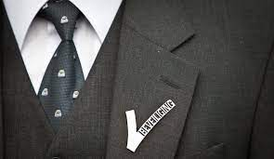



Lesbrief PTA-opdracht Rapporteren van incidenten
Lesdoel
Aan het einde van dit project laat je zien dat je d.m.v. observeren afwijkingen in omgeving en gedrag kunt signaleren en in een rapport kunt vastleggen wat er gebeurd is en hoe je gehandeld hebt.
Werktijd
6 lesuur

Beoordeling
- kwaliteit en verzorging van de opdracht met onvoldoende – voldoende - goed
zie beoordelingskaart Rapporteren van incidenten

Inleiding
Geüniformeerde dienstverleners moeten steeds scherp zijn en opletten. Je kijkt steeds of er afwijkingen in de omgeving zijn. Ook let je op afwijkingen in het gedrag van mensen. Die afwijkingen kunnen namelijk leiden tot calamiteiten.
Een calamiteit is een ramp, zoals een brand of een inbraak.
Als het nodig is dan registreer je de afwijking. Je geeft deze door aan je leidinggevende of aan een verantwoordelijke instantie.
Je maakt deze gehele opdracht samen met een klasgenoot. De praktijkopdracht gaat over:
- Het signaleren van afwijkingen in omgeving en gedrag.
- Het observeren.
- Het rapporteren van afwijkingen in omgeving en gedrag.

Succes en heel veel plezier!

PTA-opdracht Rapporteren van incidenten
Deelopdracht 1 Surveilleren
Deze deelopdracht doe je individueel.
Jullie gaan surveilleren op een plek waar mensen zijn. Bijvoorbeeld het schoolplein, bij de winkels in het dorp of bij het Transferium. De surveillance duurt 15 minuten. Overleg met jullie docent waar jullie naar toe gaan.
Bij de surveillance let je op afwijkingen in de omgeving. Bijvoorbeeld: is er iets kapot, zie je iets verdachts, ligt er afval of zwerfvuil op de grond?

Waar denk je aan bij afwijkingen in de omgeving? Vul hieronder het woordweb in.

Afwijkingen in de omgeving

Wij gaan surveilleren in/bij ____________________________________________________

- Zoek een plek waar je niemand in de weg staat en observeer 15 minuten wat je ziet, hoort en ruikt.
- Tijdens de surveillance zoeken jullie naar afwijkingen in de volegdne categorieën:
vernielingen, zwerfvuil, grafity. Maak van elke afwijking een foto en plak deze in het schema hieronder.

Afwijking 1
(vernieling)

Afwijking 2
(zwerfvuil of afval)

Afwijking 3
(grafity)


Schrijf van elke afwijking op waarom het belangrijk is dat je deze signaleert.
Afwijking | Waarom is het belangrijk dat de afwijking gesignaleerd wordt?

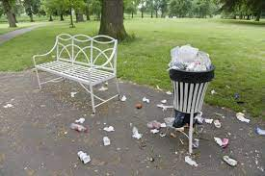
Deelopdracht 2 Rapporteren
In deze opdracht kom het rapporteren van de gevonden afwijkingen aan bod. In de rapportage omschrijf je de afwijking, bijvoorbeeld de plaats en hoe de afwijking eruit ziet.

- Bekijk de afwijkingen die je gevonden hebt in de vorige opdracht. Schrijf ze hier nog eens op.

____________________________________________________________________
____________________________________________________________________
____________________________________________________________________
____________________________________________________________________

- Welke van deze afwijkingen zou je rapporteren? Leg uit waarom.
Afwijking | Wel / niet  rapporteren | Omdat…
 | Wel / niet
 | Wel / niet
 | Wel / niet

Maak van de drie afwijkingen een korte rapportage
Rapportage afwijking 1

Rapportage afwijking 2

Rapportage afwijking 3

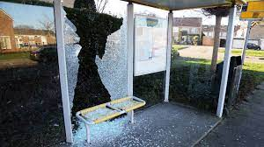
Deelopdracht 3 Rollenspel
Ga naar de Jumbo.
Jullie gaan een rollenspel spelen.
- De rol van de klant wordt gespeeld door een docent. Je herkent hem/ haar aan het Dr. Nassau petje.

- Jullie zijn beveiliger in de Jumbo
Je let goed op of de klanten zich verdacht gedragen. Je ziet dat een klant zich verdacht gedraagt.
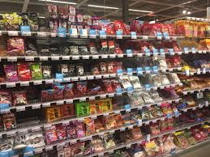
Deze situatie speelt zich af bij de snoepafdeling.
- De beveiliger observeert de klant eerst. Welke afwijkingen in gedrag zie je bij de klant?
____________________________________________________________________
____________________________________________________________________
____________________________________________________________________
____________________________________________________________________

- Zou je deze klant extra in de gaten houden?
Ja / nee, want ________________________________________________________
____________________________________________________________________
____________________________________________________________________

- Eén van jullie speelt dit uit in een rollenspel.

- Hoe reageert de klant? Leg je antwoord uit.

____________________________________________________________________
____________________________________________________________________

- Hoe reageerde de beveiliger? Was dat een goede reactie?
____________________________________________________________________
____________________________________________________________________

- Wat zou je als beveiliger een volgende keer anders doen?
____________________________________________________________________
____________________________________________________________________


Nu gaat de ander het rollenspel spelen…

Deze situatie speelt zich af bij de tijdschriftafdeling.
- De beveiliger observeert de klant eerst. Welke afwijkingen in gedrag zie je bij de klant?
____________________________________________________________________
____________________________________________________________________
____________________________________________________________________
____________________________________________________________________

- Zou je deze klant extra in de gaten houden?
Ja / nee, want ________________________________________________________
____________________________________________________________________
____________________________________________________________________

- Hoe reageert de klant? Leg je antwoord uit.

____________________________________________________________________
____________________________________________________________________

- Hoe reageerde de beveiliger? Was dat een goede reactie?
____________________________________________________________________
____________________________________________________________________

- Wat zou je als beveiliger een volgende keer anders doen?
____________________________________________________________________
____________________________________________________________________
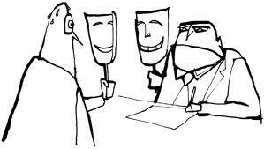
Terug op school
Bespreek het rollenspellen samen:
Rollenspel Snoepafdeling
- Reageerde de beveiliger op een goede manier? Leg uit.
____________________________________________________________________
____________________________________________________________________
____________________________________________________________________
____________________________________________________________________

- Wat zou je als beveiliger een volgende keer anders doen?

____________________________________________________________________
____________________________________________________________________
____________________________________________________________________
Rollenspel Tijdschriftafdeling
- Reageerde de beveiliger op een goede manier? Leg uit.
____________________________________________________________________
____________________________________________________________________
____________________________________________________________________
____________________________________________________________________

- Wat zou je als beveiliger een volgende keer anders doen?

____________________________________________________________________
____________________________________________________________________
____________________________________________________________________

Rapportage schrijven
- Welk soort rapport moet je over de situatie van jouw rollenspel schrijven? Leg uit je antwoord uit.
Soort rapport: Dienstrapport / Specifiek rapport
Uitleg:
_________________________________________________________________________
_________________________________________________________________________
_________________________________________________________________________
_________________________________________________________________________

- Werk de 7 W’s van jouw rollenspel uit.

____________________________________________________________________
____________________________________________________________________
____________________________________________________________________
____________________________________________________________________
____________________________________________________________________
____________________________________________________________________
____________________________________________________________________
____________________________________________________________________

- Schrijf nu het rapport uit van jouw rollenspel.

____________________________________________________________________
____________________________________________________________________
____________________________________________________________________
____________________________________________________________________
____________________________________________________________________
____________________________________________________________________
____________________________________________________________________
____________________________________________________________________
____________________________________________________________________
____________________________________________________________________
____________________________________________________________________
____________________________________________________________________
____________________________________________________________________
____________________________________________________________________
____________________________________________________________________
____________________________________________________________________

Reflectie en beoordeling
Je leert het meest als je terugkijkt op hoe de opdracht is verlopen en hoe tevreden je zelf bent met het resultaat. Je gaat in deze opdracht terugkijken naar jouw manier van werken en je kijkt naar het resultaat.
Als je de praktijkopdracht klaar hebt, ga je deze samen met je docent beoordelen.
Vul eerste zelf de beoordelingskaart in. Laat daarna je docent je PTA-opdracht beoordelen.

Deze kun je downloaden onder de knop ‘Reflectiekaart Rapporteren van incidenten’ en ‘Beoordelingskaart Rapporteren van incidenten’.


